Le Président

Madame Mathilde Panot
Députée de la 10ᵉ circonscription du Val-de-Marne
Présidente du groupe La France insoumise à l'Assemblée nationale
01 Promenée du Liégat
94200 IVRY SUR SEINE

Levallois-Perret, le 05 février 2024

PG/lv – 2024 – 065
Contact : president@ffgolf.org et tél : 01 41 49 77 12

Madame la Députée,

Nous avons pris connaissance de votre message sur X/Twitter invitant nos jeunes concitoyens à se rendre aux urnes pour les prochaines élections.
Nous ne pouvons que partager votre démarche enthousiaste, dans ce domaine.
En revanche, nous avons été surpris – et disons-le assez meurtris – de constater que vous assimiliez les joueurs de golf à des catégories de populations que vous semblez ne pas tenir en grande estime. Nous faisons référence aux affiches qui portent les slogans « les racistes votent… », « les riches votent… », « les golfeurs votent… ».

Vous semblez méconnaitre la sociologie de notre sport dont la pratique continue de se populariser et regroupe désormais plus de 600 000 joueurs en France, dont 446 000 sont licenciés auprès de la ffgolf.
Le golf est en France en 2023 autant pratiqué que le Handball, le Basket-Ball ou encore le Judo. Des disciplines « amies » qui ne semblent pas faire l’objet du même dénigrement de votre part.

Nous aurions plaisir à vous rencontrer, pour partager avec vous différentes informations sur la réalité de nos activités, bien loin des clichés assez démagogiques qui peuvent être brandis par certains.

Nous avions écrit il y a quelques temps à Monsieur RUFFIN, en lui proposant également de le rencontrer (cf. courrier joint).
Le temps est peut-être venu d’organiser une rencontre entre les représentants de votre groupe parlementaire et notre Fédération, afin de faire évoluer la compréhension que vous pouvez avoir de notre sport.

Je me tiens à votre disposition pour programmer un échange à brève échéance.
Je vous prie de croire, Madame la Députée, en l’expression de mes cordiales salutations.
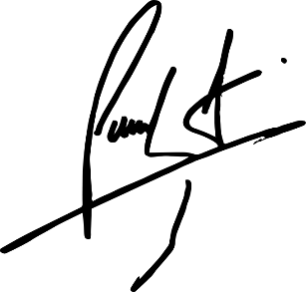
Pascal Grizot

